PRESSEINFORMATION

Robot-Picking Spezialist Nomagic sammelt 22 Mio. USD für weitere Expansion in Europa
Brack.ch, eine führende E-Commerce-Plattform in der Schweiz, will den Einsatz von Nomagic-Kommissionierrobotern ausbauen – Roar Isaksen wird Mitglied im Nomagic-Beirat

Warschau, den 24. Mai 2022 – Nomagic, der führende europäische Anbieter von intelligenten Robotiklösungen für Pick und Place in der Intralogistik, hat eine Serie-A Finanzierungsrunde im Wert von 22 Millionen US-Dollar unter der gemeinsamen Leitung von Khosla Ventures (Menlo Park) und Almaz Capital (Berlin) abgeschlossen. Die Europäische Investitionsbank sowie die bisherigen Investoren Hoxton Ventures (London), Capnamic Ventures (Köln), DN Capital (London) und Manta Ray (London) schlossen sich der Runde ebenfalls an. Die Runde baut auf der früheren Seed-Runde auf, die von Khosla Ventures geleitet wurde und eine Gesamtfinanzierung auf über 30 Millionen US-Dollar brachte.
Nomagic bietet Roboter-Kommissionierlösungen, mit denen die Leistung in E-Commerce-Lagern steigt und Mitarbeiter bei sich wiederholenden manuellen Aufgaben entlastet werden. Beschleunigt durch die Covid-Pandemie und das anhaltende Wachstum im E-Commerce wird der globale Markt für Lagerautomatisierung bis 2025 auf 31 Milliarden US-Dollar anwachsen. Für Einzelstück-Kommissionierroboter wird ein Wachstum um 62,5 Prozent auf 2,9 Milliarden US-Dollar vorausgesagt „In den kommenden Jahren werden immer mehr alltägliche Aufgaben durch Roboter automatisiert“, sagte Kanu Gulati, Partner bei Khosla Ventures. „Wir kommen früh ins Spiel, um Unternehmen zu unterstützen, die vielversprechende Technologien entwickeln, die mutig und effektiv sind wie Nomagic, und sind begeistert von der Dynamik, die sie bei Kunden gezeigt haben.“
Ani Nazre, Partner bei Almaz Capital, sagt: „Wir freuen uns, Teil des Nomagic-Teams zu sein und die jüngste Investitionsrunde mit zu leiten, da die autonome Robotertechnologie von Nomagic der klare Marktführer für Pick-und-Pack-Aufgaben in allen Bereichen des Lagers ist. Das gilt für Durchsatz, Geschwindigkeit und die Abdeckung einer großen Produktbreite.“
Nomagic wird bereits von einigen großen E-Commerce-Unternehmen eingesetzt. Zum Beispiel hat Brack.ch, eine führende E-Commerce-Plattform in der Schweiz, Kommissionierlösungen von Nomagic eingeführt. Brack automatisiert damit das Kommissionieren aus ihren AutoStore Systemen. Es ist geplant, den Einsatz der Nomagic-Kommissionierroboter auszuweiten. Roland Brack, Gründer von Brack.ch, sagt: „Wir haben eine echte Partnerschaft mit Nomagic aufgebaut, um die Roboterkommissionierung in unseren AutoStore Systemen zu integrieren. Sie haben eng mit unseren Teams zusammengearbeitet, um eine Lösung zu entwickeln, die unseren Anforderungen perfekt entspricht und die Eingriffe unserer Bediener minimiert. Aus diesem Grund wollen wir jetzt die Zahl der Kommissionierroboter erweitern und jedes neue AutoStore-System von Anfang an mit Robotern von Nomagic konzipieren.“
Darüber hinaus hat Nomagic Roar Isaksen in den Beirat aufgenommen. Roar Isaksen ist ehemaliger CEO von Dematic, einem der führenden Intralogistik-Integratoren, und ehemaliges Mitglied des Aufsichtsrats von AutoStore.
Diese Finanzierungsrunde ermöglicht Nomagic weitere Investitionen in die Roboterlösung Nomagic justPick. Diese konzentriert sich auf das Kommissionieren aus automatischen Lager- und Abrufsystemen wie AutoStore. Außerdem wird Nomagic neue Lösungen für E-Commerce Versandzentren entwickeln und die geschäftlichen Aktivitäten auf ganz Europa ausdehnen.

Über Nomagic:
Nomagic bietet Intelligente Robotik-Lösungen, um E-Commerce-Versandzentren zusätzliche Leistung zu verleihen, sich wiederholende Pick-and-Place-Aufgaben zu automatisieren und um Lager rund um die Uhr zu betreiben. Dank einer Kombination aus proprietärer KI-Erkennung, Robotersteuerungssoftware und Fernüberwachungs-systemen kann Nomagic Lösungen mit höchstem Durchsatz und Autonomie anbieten. Nomagic arbeitet mit führenden europäischen E-Commerce-Anbietern wie Brack.ch oder Cdiscount und externen Logistikanbietern zusammen, um seine Lösungen in automatisierte Lager- und Abrufsysteme wie AutoStore, aber auch in Sortierer und Verpackungslinien zu integrieren. Nomagic bietet seine Lösungen in einem Robot-as-a-Service-Modell an und übernimmt die End-to-End-Verantwortung für jede Kommissionierung.

Referenzvideo Nomagic - Brack.ch: https://vimeo.com/711562607

Wenn Sie mehr erfahren möchten, wenden Sie sich bitte an:

Nomagic, Inc. | KfdM – Kommunikation für den Mittelstand
Tristan d'Orgeval  COO & co-founder  Rakowiecka 36  PL 02-532 Warschau  E-Mail: tristan@nomagic.ai | Marcus Walter  Schulstraße 29  84183 Niederviehbach  Mobil: 0170 / 77 36 70 5  E-Mail: walter@kfdm.eu

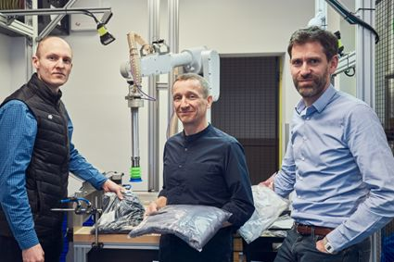
Gründer von Nomagic: Marek Cygan, CTO (links), Kacper Nowicki, CEO (Mitte), Tristan d'Orgeval, CSO (rechts).
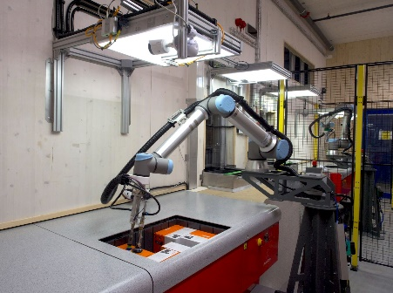
Roboter bei Brack.ch
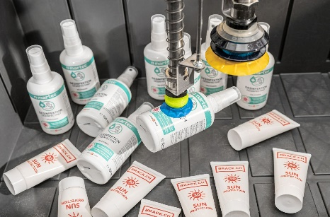
Greifsystem
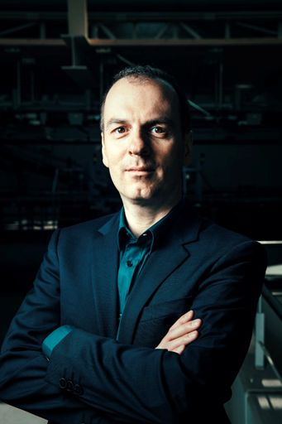
„Wir haben eine echte Partnerschaft mit Nomagic aufgebaut, um die Roboterkommissionierung in unseren AutoStore-Lägern zu integrieren.“ Roland Brack, Gründer von Brack.ch.

